Tourbillon Skelet Red Gold - Bon Jovi:
It’s his life
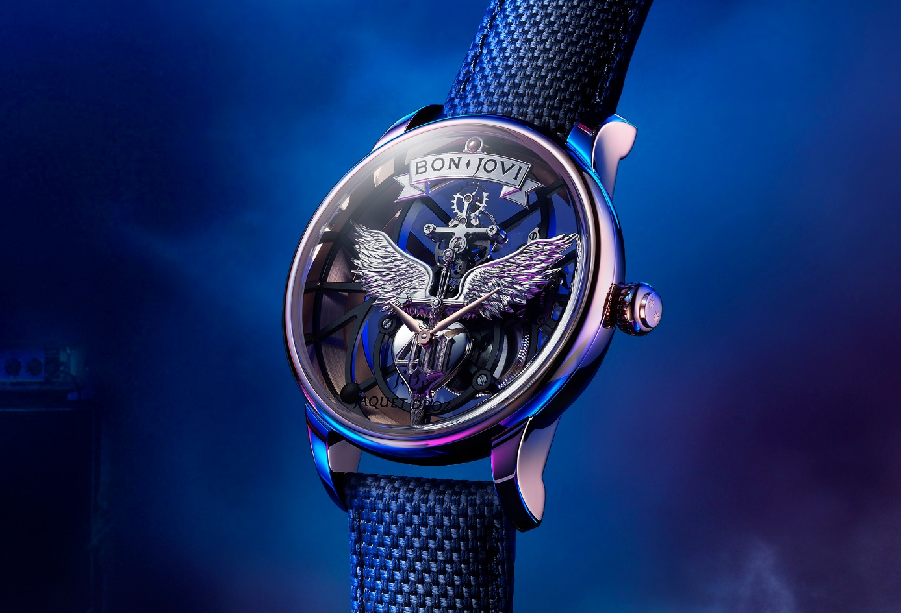
Чего еще можно желать на вершине славы? За 40 лет существования группа Bon Jovi продала свыше 130 миллионов альбомов, а ее солист Джон Бон Джови на протяжении десятилетий был востребованной рок-звездой, успешным бизнесменом, признанным филантропом и активистом, преданным своему делу. Сегодня он достиг того этапа, когда хочется осваивать новые горизонты. Среди открывающихся возможностей – часовое искусство, позволяющее выразить свою личность: требовательную, бунтарскую, уникальную. Впереди новый путь из родного Нью-Джерси в Ла Шо-де-Фон, где только мануфактура Jaquet Droz может стать истинным пристанищем...

У Джона Бон Джови сотни миллионов поклонников, но никто из них не станет обладателем его часов. Модель Tourbillon Skelet Red Gold - Bon Jovi соответствует философии уникальности Jaquet Droz: часы, созданные Джоном Бон Джови для самого себя, и единственным владельцем станет он сам; при этом поклонники музыканта смогут вдохновиться на создание своих собственных часов.
Эта модель, разработанная в тесном сотрудничестве с рок-звездой, будет украшать запястье музыканта в ходе мирового турне, посвященного 40-летию музыкальной деятельности его группы. В корпусе из розового золота диаметром 41 мм соединяются ДНК Бон Джови и философия «Disruptive Legacy» марки Jaquet Droz.
Творение, не похожее ни на что другое. «Невесомая» модель, у которой полностью отсутствует циферблат. Часовой механизм соединен с корпусом сложной геометрией линейных мостов с черным PVD-покрытием, образующих напряженную, энергичную и современную архитектуру. В центре конструкции турбийон, словно парящий в пустоте. Он расположен над большим накладным элементом из белого золота, созданным вручную: два крыла, раскинутые по обе стороны от кинжала, пронзающего сердце с выгравированной цифрой «40» в честь 40-летия группы. Именно там, буквально «в сердце» часов, располагаются часовая и минутная стрелки — яркий символ души и времени, сердца и разума, столь близких исполнителю противоположностей. Эта эмблема, полностью выгравированная и отполированная вручную, представляет собой оригинальный дизайнерский образ, который будет сопровождать группу в ходе всего юбилейного тура.
В основе композиции лежит элемент, который кажется единым, но при этом таковым не является. Отдельными деталями являются крылья и кинжал, сердце и цифры «4» и «0». Именно благодаря многосоставности эмблемы мастерам Jaquet Droz удалось выполнить уникальную отделку. Сатинированные, полированные и зерненные поверхности плавно перетекают друг в друга под распростертыми крыльями, выгравированными вручную из чистого золота. Накладной элемент, венчающий всю композицию, украшен фамилией певца. На первый взгляд, простая надпись «Bon Jovi», которую на самом деле было особенно сложно выполнить: ее шрифт уникален для группы, и его также приходилось делать вручную для точного воспроизведения высоты, глубины, интервалов и углов.
Созданием механических часов с автоматическим подзаводом с 8-дневным запасом хода руководил сам Джон Бон Джови. Жизненная философия музыканта прекрасно выражена в одной из его самых известных песен: «It’s My Life».
«Create your own. As unique as you are»

Последние новости: торжественное вручение в Палм-Бич
Всего несколько дней назад Джон Бон Джови лично получил это уникальное творение неподалеку от своего дома в Палм-Бич непосредственно из рук Алена Деламураза, генерального директора Jaquet Droz. Певец, явно тронутый таким вниманием, посвятил большую часть дня общению с командой создателей, сделал множество фотографий и долго рассказывал представителям Jaquet Droz о своей трактовке понимания времени, часового искусства и творчества. Встреча с представителями мануфактуры на крыше отеля в нескольких шагах от дома музыканта еще раз подчеркивает революционный характер модели Jaquet Droz, не имеющей ничего общего с коммерциализацией, ведь каждому клиенту уделяется особое внимание, которого он достоин.

